**Завдання:**

**6.9.**

**8**.Дана строка. Преобразовать ее, удалив каждый символ * и

повторив каждый символ, отличный от *.

**Код прорами:**

#include <iostream>

int main()

{

    char s[128], res[256], *a = s, *b = res;

    std::cin.getline(s, sizeof(s));

    for(; *b = *a; ++a)

    {

        if('*' != *b)

        {

            *++b = *a;

            ++b;

        }

    }

    std::cout << res << std::endl;

    return 0;

}

**Результат роботи:**

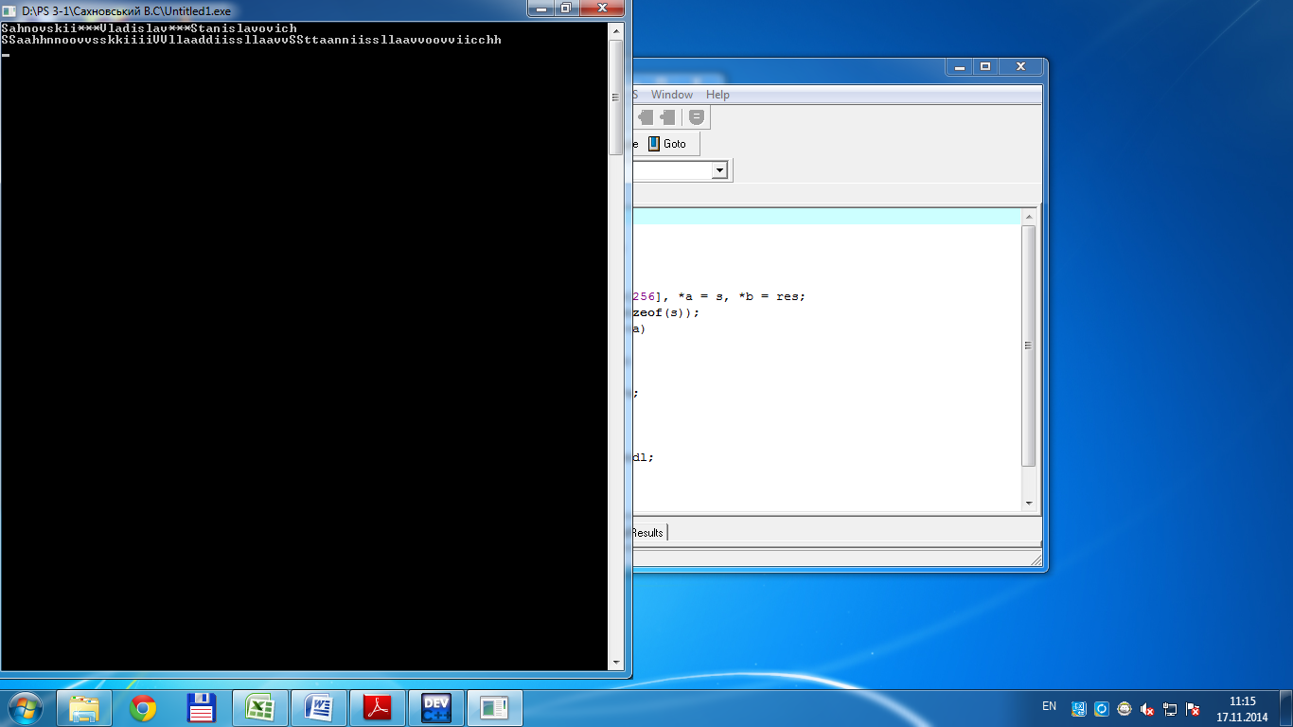

**Завдання:**

**4.**Після введення з клавіатури довільного рядка визначити і вивести на екран кількість цифр і загальну суму символів у ньому.

**Код програми:**

#include <iostream>

#include <string.h>

using namespace std;

int main()

{

char str[256];

cin>>str;

int n=strlen(str), a=0;

for(int i=0; i<n; i++){

if(str[i]>='0' && str[i]<='9') a++;}

cout<<"symbols="<<n<<endl<<"cifr="<<a<<endl;

system("pause");

return 0;

}

**Результат:**

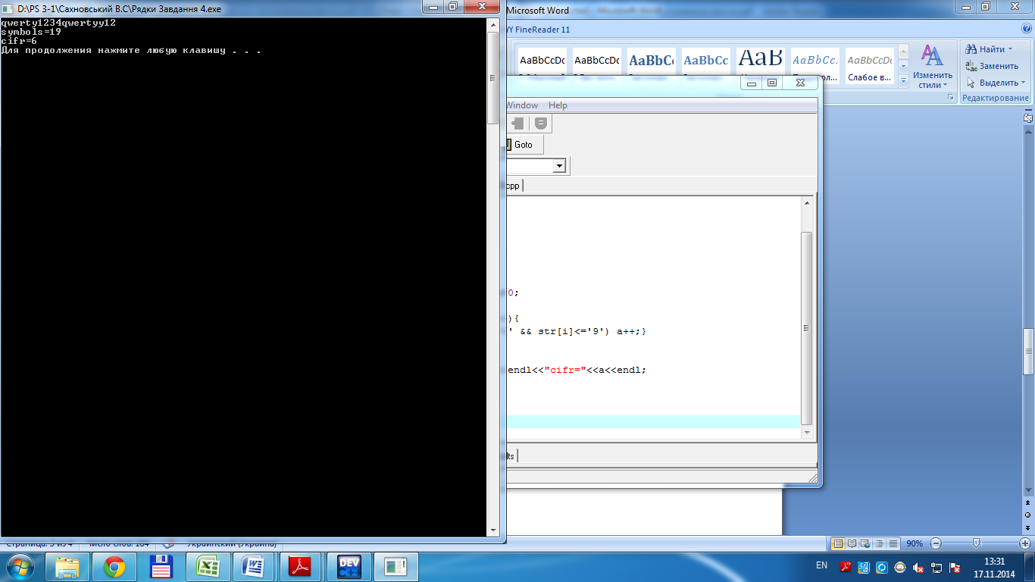

**Завдання:**

**258.** Даны натуральное число n, символы S1,..., Sn.Удалит из данной последовательности все группы букв вида abcd.

**Код програми:**

#include <iostream>

#include <conio.h>

using namespace std;

int main()

{

char str[256];

cin>>str;

char *temp = "abcd";

short j = 0;

for(int i = 0; i<=strlen(str);i++)

if(str[i] == temp[j])

{

str[i] = ' ';

j++;

if(j == strlen(temp))j = 0;

}

cout<<str;

getch ();

return 0;

}

**Результат:**

